TAREQ BESÖKER ZANMAI
Tareq Taylors besök hos tillverkaren av de eftertraktade japanska knivarna han älskar

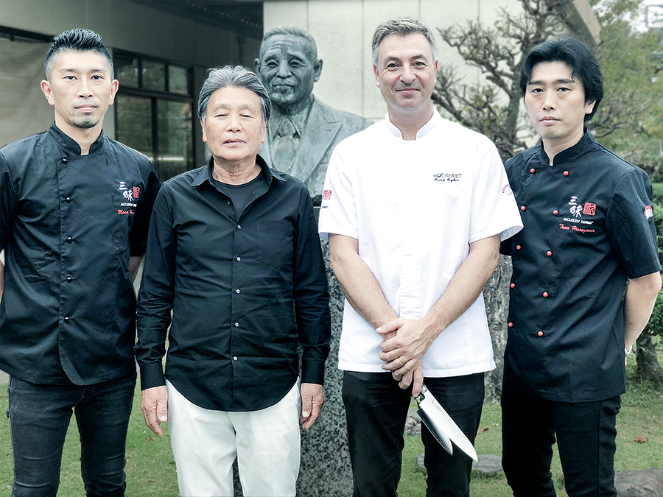
”Jag kunde aldrig tro att så mycket faktiskt görs för hand!” Det är de första orden en märkbart tagen Tareq Taylor säger när vi hoppar in i bilen efter besöket i fabriken
i Seki city där knivarna från Mcusta Zanmai tillverkas.

Mer info om Zanmaiknivar finner ni här

Vi får följa Tomohiro Hasegawa, Mcusta Zanmai’s VD, in i fabriken för en exklusiv guidad tur där han visar oss hur knivarna tillverkas och vad som är hemligheten bakom den perfekta kockkniven. Tomohiro, eller Tomo-san som han kallas, är märkbart stolt över knivarna och hur hett eftertraktade de är i Sverige och även i övriga Världen.

Tomo-san förklarar att för att bibehålla kvalitén på knivarna kan fabriken producera endast 1 300 knivar i månaden, vilket motsvarar 43 knivar om dagen. Varje moment i tillverkningen kräver en person som övervakar processen, även de moment där maskiner finns som hjälpmedel. Bara Sverige beställer cirka 100 knivar per månad. Vi förstår Tomo-san’s bekymrade blick när han redogör för den höga efterfrågan på knivarna och fabrikens kapacitet. Inte konstigt att väntetiden ibland kan bli lång från beställning tills man får sin efterlängtade kniv.

Under årens lopp har Tareq lyckats samla på sig över 10 knivar av märket Zanmai och han såg extra förväntansfull ut när vi tog rygg på Tomo-san och vandrade vidare in i fabriken. När man tillverkar rostfria knivar så stansar man i vanliga fall ut bladen ur stora ark av stål. I Mcusta-fabriken används istället en laserutskärare. För att visa hur precis laserutskäraren är tar Tomo-san fram en liten fjäril utskuren ur maskinen.

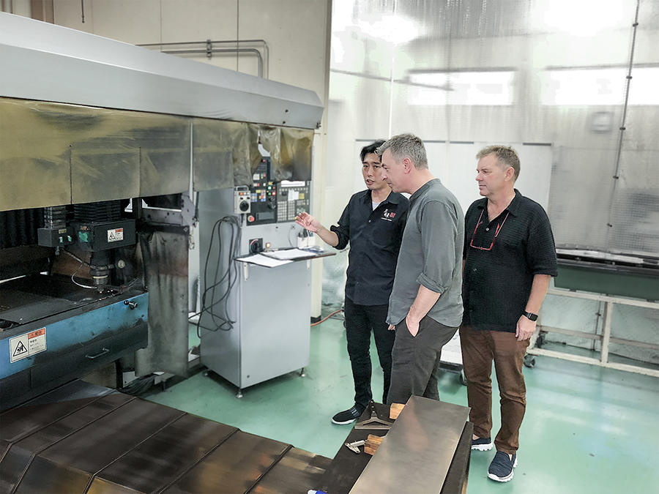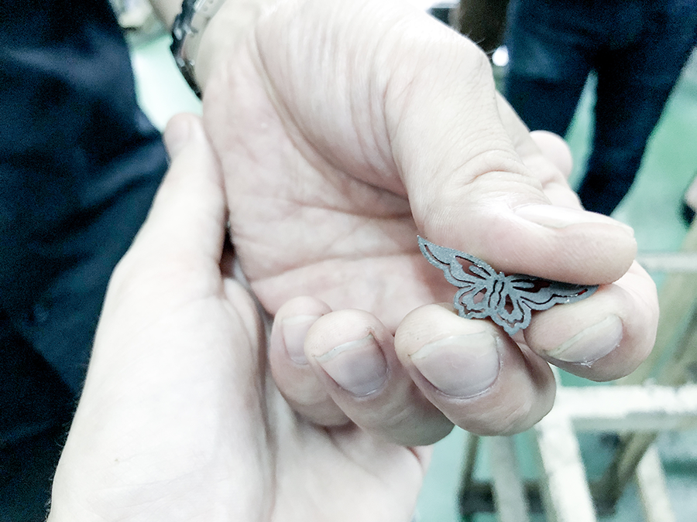
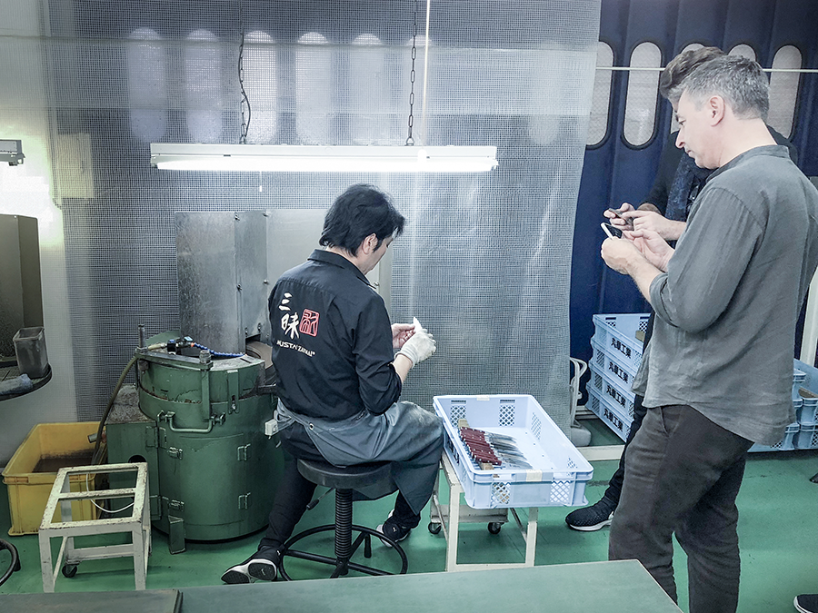
Vi får se hur bladen pressas med upp till 450 tons kraft, hur handtagen till knivarna poleras till häpnadsväckande släthet och hur bolster monteras. Bladen till knivarna ”grindas” till sin rätta form och förpackningar skärs ut för hand. Till slut kommer vi fram till den station Tareq sett fram emot mest - slipstationen.

Innan vi knappt hunnit se oss runt i rummet hade Tomo-san virat ett förkläde runt sig. Han satte sig på en låg pall och förklarade att när han själv hjälper till i fabriken är det oftast med det här momentet.
Med några självsäkra drag på två olika stenar och läderstrigeln slipade han upp kniven. Han avslutade med att skära igenom en ihoprullad frottéhandduk som går itu utan minsta problem. Ingen kniv lämnar fabriken utan att klara ”handdukstestet” förklarade Tomo-san innan han lät oss prova den sylvassa skärpan.
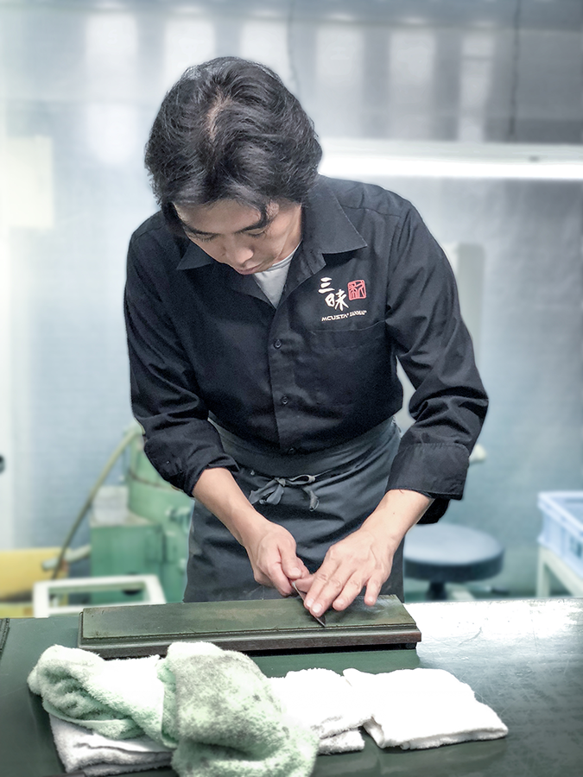
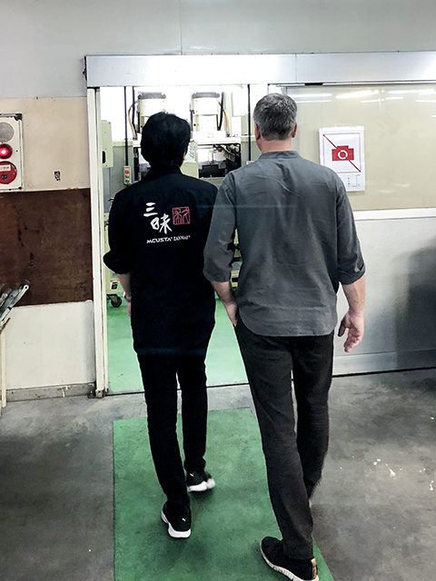

Vi lämnade fabriken i Seki City med en Tareq Taylor som var märkbart fascinerad över det gedigna hantverk och den precisa finess som ligger bakom de knivar han dagligen använder i sin matlagning. Med sig bär Tareq ytterligare två knivar som Tomo-san överraskat honom med efter rundturen. På knivbladen finns hans namn ingraverat med japanska tecken. Ett tillskott till Tareqs samling favoritknivar av märket Mcusta Zanmai och ett minne för livet.

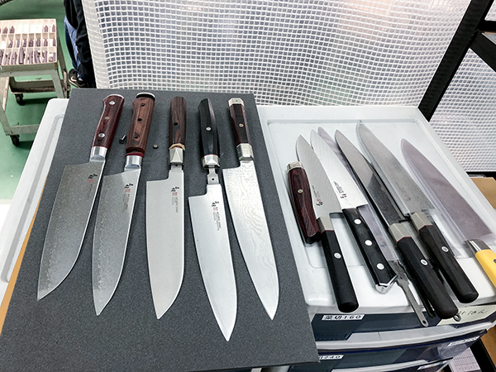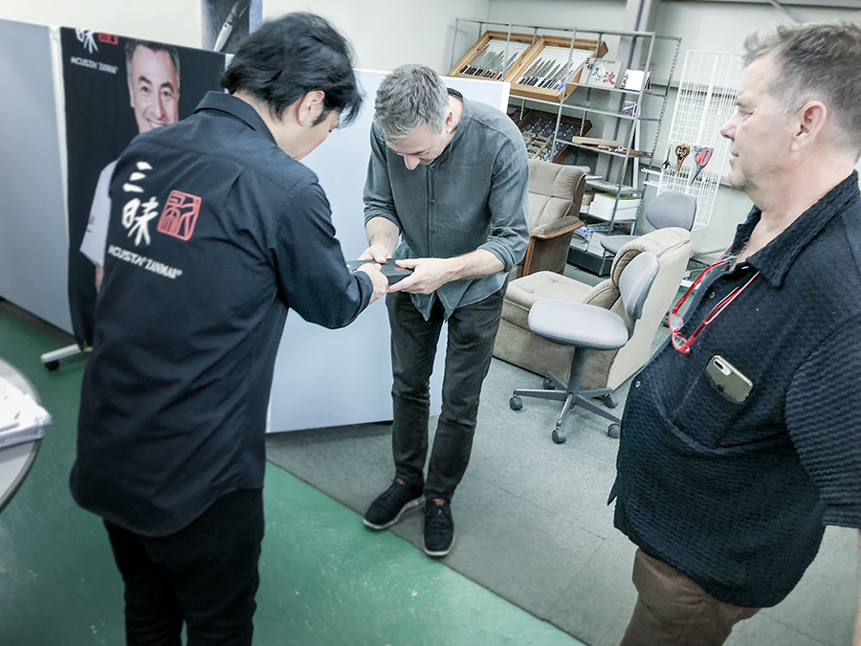
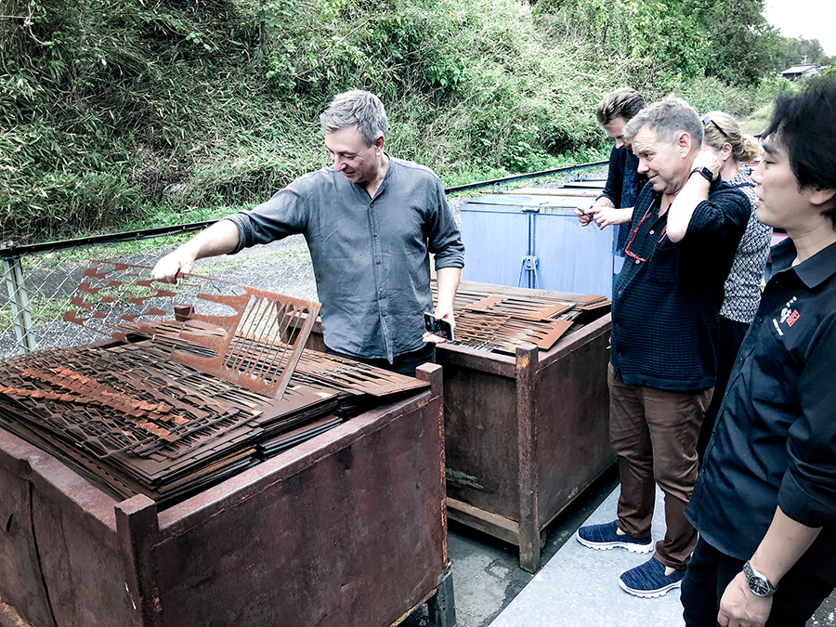

”These are beautiful, you should sell them as art”Citat från Tareq när han hittade restmaterialet från de utskurna knivbladen utanför fabriken. Restmaterialet återvinns och blir till ännu fler knivar.

Certifierade återförsäljare av Zanmaiknivar
The Kitchen Lab
Cleancut.se
Royal Design
Kitchentime.se
Prokök.se
Knivenikocken.se
Knivshop.se
Lagamati.se
Garpes.se
Önska Frölunda
Bagaren & Kocken
Electrolux Karlstad
Bohman & Wiberg
NK Stockholm

Läs mer om de olika modellerna nedan
Zanmai Modern Molybden
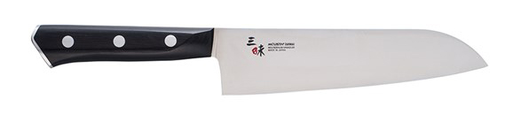
Zanmai Flame Damascus
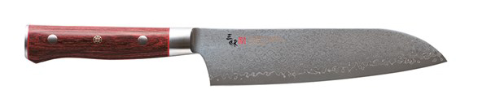
Zanmai Revolution
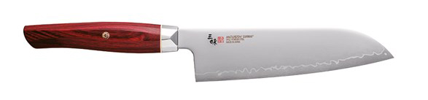
Zanmai Splash Hybrid
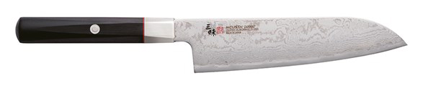
Zanmai Twisted Supreme
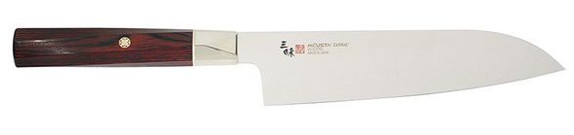
Zanmai Classic Damascus Corian
